概要设计说明书
可视化校园自习室预约系统
项目 | 内容
依据 | GB/T 8567 附录 A（概要设计说明书）
项目类型 | 校园信息化 / 自习室预约 / 座位可视化 / 管理统计
文档状态 | 按用户栏目要求修订版 / 可提交版
设计依据 | 软件可行性分析报告、需求规格说明书、详细设计说明书
目标用户 | 学生、教师、普通管理员、超级管理员、学院与图书馆管理部门
版本日期 | 2026 年 6 月 25 日
设计范围 | 总体设计、模块划分、接口设计、数据库设计、界面原型
摘要
本文档按“总体设计（系统架构图、技术选型）、模块划分、接口设计、数据库设计（ER 图）、界面原型”的要求，对系统进行概要级设计说明。文档用于承接需求规格说明书，并为详细设计、编码实现和测试验收提供上层依据。

目录
1. 引言
2. 总体设计（系统架构图、技术选型）
3. 模块划分
4. 接口设计
5. 数据库设计（ER 图）
6. 界面原型
7. 规范符合性对照
8. 设计结论

1. 引言

1.1 编写目的
本文档用于明确可视化校园自习室预约系统的概要设计方案，说明系统总体架构、技术选型、模块边界、接口形态、数据库逻辑结构和主要界面原型。本文档面向开发、测试、部署、验收和课程答辩人员，是详细设计和编码实现的上层依据。

1.2 项目背景
高校自习空间常见问题包括空座信息不透明、线下占座、人工巡查成本高、违规取证困难和管理统计不足。系统通过 Web 化座位可视化、在线预约、扫码签到、暂离保留、超时释放、违约约束和数据看板，将线下占座和人工协调转变为可追踪、可统计、可配置的数字化管理流程。

1.3 设计依据
资料名称 | 主要引用内容 | 在概要设计中的用途
软件可行性分析报告 | 项目背景、建设价值、技术可行性、经济与操作可行性、风险结论 | 确定建设必要性、总体架构方向和分阶段实施原则
需求规格说明书 | 角色权限、业务流程、功能需求、非功能需求、数据需求、外部接口需求 | 确定模块划分、业务接口、数据实体和界面原型范围
详细设计说明书 | 分层架构、服务职责、数据库字段、接口清单、关键业务流程、安全部署 | 提炼概要级设计结论，避免在概要设计中展开代码级细节
GB/T 8567 附录 A | 概要设计说明书参考结构 | 规范本文档章节组织和交付内容

1.4 术语和缩略语
术语 | 说明
B/S 架构 | Browser/Server 架构，用户通过浏览器访问系统，服务端集中处理业务逻辑和数据存储。
座位可视化 | 以楼宇、房间、座位平面图和状态图例展示座位位置及空闲、已约、使用、维修、禁用等状态。
预约时段 | 用户选择并占用座位的连续时间范围，由开放时段和预约规则共同约束。
扫码签到 | 用户到达自习室后扫描房间或座位二维码，确认实际到场并进入使用状态。
RBAC | Role-Based Access Control，基于角色的访问控制模型。

2. 总体设计（系统架构图、技术选型）

2.1 设计目标
- 学生能够实时查看自习室开放状态、座位位置、座位状态和预约规则，并在少步骤内完成预约。
- 系统能够通过二维码签到、超时释放、违规记录和预约限制减少占座与资源浪费。
- 管理员能够维护校区、楼宇、房间、座位、开放时段、预约规则和异常处理记录。
- 管理部门能够通过统计看板掌握预约率、签到率、违约率、时段热度和空间利用率。
- 系统在考试周等高峰场景下保持核心查询和预约提交稳定可用，并具备审计、备份和扩展能力。

2.2 设计原则
原则 | 设计含义 | 落地方式
预约闭环优先 | 首先保障查座、预约、签到、释放和违规记录完整一致 | 核心流程以事务、状态机和定时任务支撑
配置优先 | 校区、楼宇、房间、座位、开放时段和规则均由后台维护 | 减少代码变更，适应不同校区和管理制度
一致性优先 | 预约写入必须防止同座同段重复预约 | 数据库唯一/排他约束、事务校验和缓存短锁组合使用
移动优先 | 学生主要通过移动浏览器或校园门户访问 | 界面采用响应式布局，核心操作不依赖复杂鼠标操作
安全可审计 | 涉及用户、规则、导出和异常处理的数据必须可追踪 | RBAC、日志审计、最小权限和敏感数据脱敏

2.3 系统总体架构图
系统采用 B/S 架构，前端通过浏览器访问，后端以 RESTful API 提供服务，业务层集中实现认证、资源、座位、预约、签到、规则、违规、统计、通知和审计逻辑；数据层负责持久化与热点状态缓存；外部集成层预留校园统一身份认证、二维码、消息平台、门禁和座位屏接口。
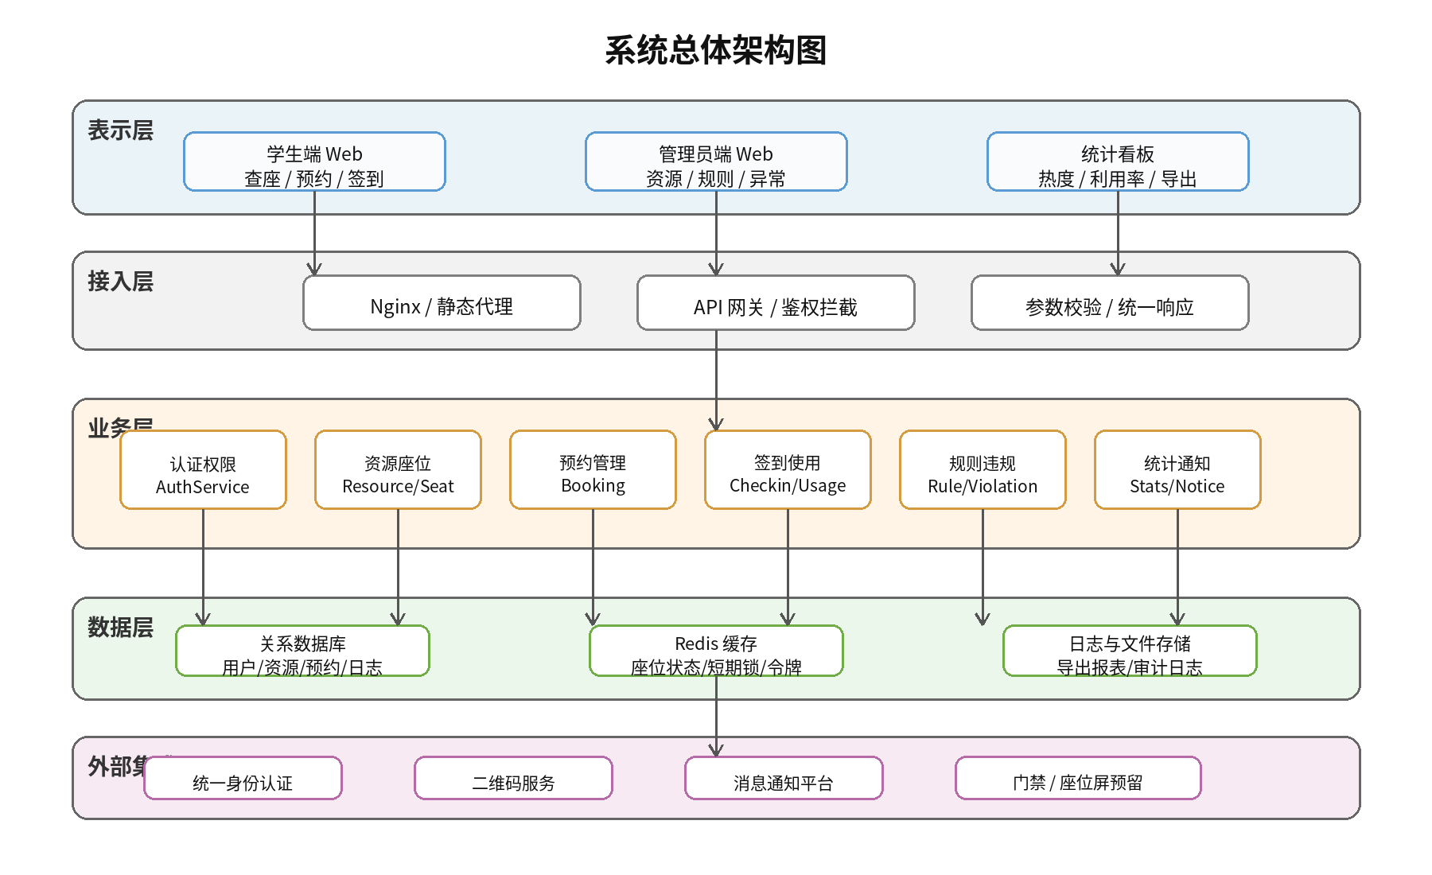
图 2-1 系统总体架构图

2.4 技术选型
类别 | 推荐技术 | 选型理由
前端 | Vue 3 或 React、TypeScript、ECharts/AntV | 适合响应式界面、座位图组件化、表单配置和统计图表开发。
后端 | Spring Boot / Node.js / Django；课程实现可采用 Node.js | 均能按 Controller-Service-DAO 分层组织业务并提供 RESTful API；正式项目推荐 Spring Boot。
数据库 | MySQL 或 PostgreSQL | 适合结构化保存用户、资源、预约、签到、违规、规则和审计日志。
缓存 | Redis | 缓存房间座位状态、预约短锁、二维码临时令牌和热点统计结果。
部署 | Linux Server、Nginx、Docker、PM2 或 systemd | 支持静态资源代理、服务守护、环境隔离和快速回滚。
任务调度 | 后端定时任务、Quartz、Celery Beat 或 Node-cron | 处理超时未签到释放、过期限制解除、统计汇总和数据归档。
数据可视化 | ECharts / AntV | 支持时段热度、空间利用率、签到率和违约率等图表展示。

2.5 运行环境与技术约束
环境项 | 开发/课程演示环境 | 校内试运行环境
服务器 | 个人电脑或单台 Linux 虚拟机 | 2 台及以上 Linux 服务器，前后端可分离部署
CPU/内存 | 2 核 / 4GB | 4 核 / 8GB 起，考试周高峰可横向扩展
数据库 | SQLite / MySQL 单实例 | MySQL/PostgreSQL 主库，建议定期备份
缓存 | 可选本地内存或 Redis 单实例 | Redis 单实例或哨兵模式
访问入口 | localhost 或局域网 IP | 校园内网域名 + Nginx 反向代理 + HTTPS
日志与备份 | 本地文件 | 统一日志目录、定期归档、数据库每日备份
- 座位状态展示可以使用缓存，但预约确认必须以数据库实时校验为准。
- 同一座位同一时段的有效预约必须通过数据库唯一约束和事务校验双重防护。
- 前端不得根据本地座位状态直接判定预约成功，必须以后端返回结果为准。
- 二维码签到令牌需包含房间或座位标识、生成时间和签名，防止伪造。
- 统计报表需统一数据口径，避免预约数、签到数和使用时长在不同页面出现不一致。

3. 模块划分

3.1 子系统划分图
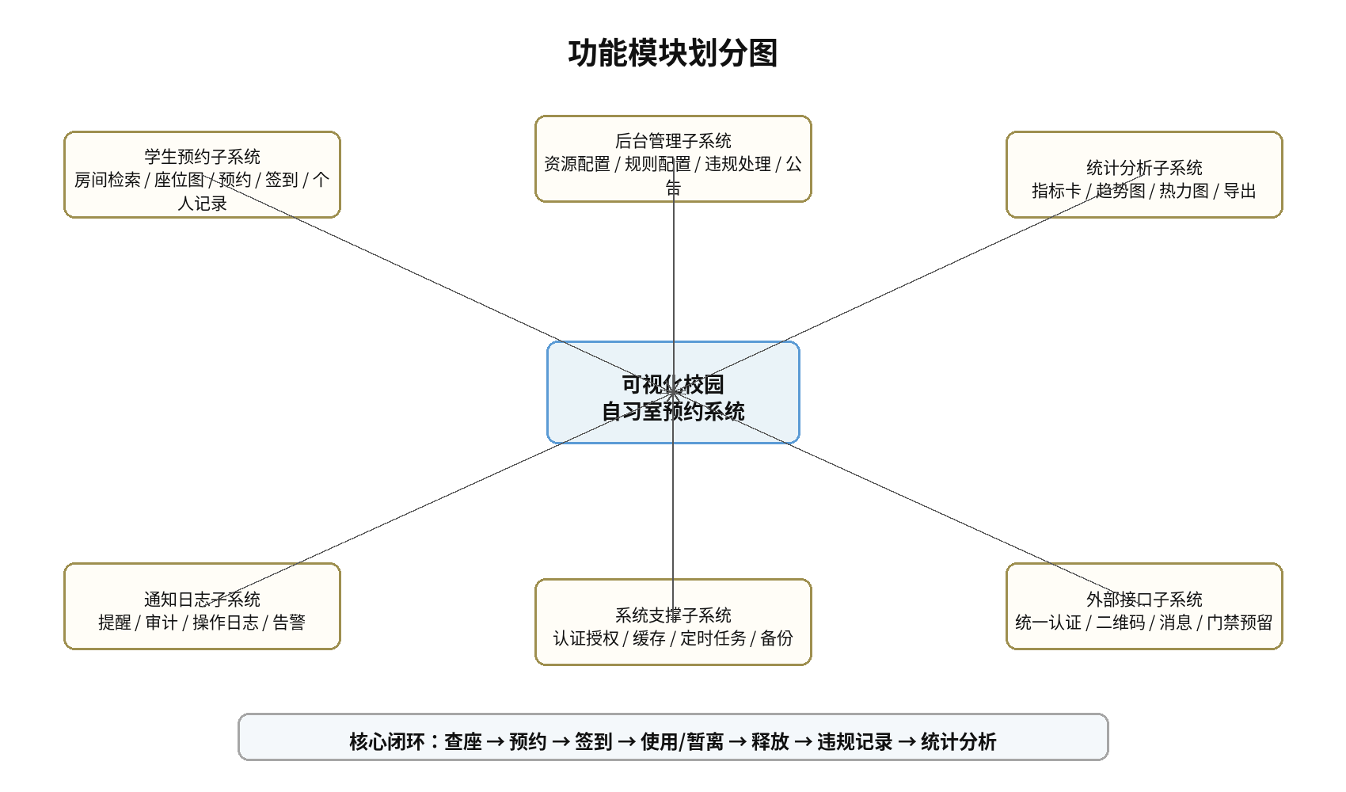
图 3-1 功能模块划分图

3.2 模块职责总览
模块 | 面向角色 | 主要功能 | 关键输入/输出
认证权限模块 | 全部角色 | 登录、退出、令牌校验、权限集合加载、角色授权 | 输入登录凭证；输出访问令牌和权限集合
资源管理模块 | 管理员、超级管理员 | 校区、楼宇、房间、座位、开放时段维护 | 输入资源配置；输出资源树和座位布局
座位可视化模块 | 学生、教师、管理员 | 按房间、日期、时段展示座位状态矩阵和图例 | 输入筛选条件；输出座位状态矩阵
预约管理模块 | 学生、教师、管理员 | 预约创建、取消、冲突校验、状态更新 | 输入用户、座位和时段；输出预约记录或冲突结果
签到使用模块 | 学生、管理员 | 扫码签到、暂离、续约、结束使用、超时释放 | 输入二维码令牌和预约编号；输出签到或释放结果
违规管理模块 | 管理员、超级管理员 | 爽约、超时占用、恶意预约记录与限制处理 | 输入违规事件；输出违规记录和限制状态
规则配置模块 | 管理员、超级管理员 | 预约提前天数、最长预约时长、签到宽限时间、限制阈值配置 | 输入规则参数；输出规则版本和校验结果
统计分析模块 | 管理员、管理部门 | 预约率、签到率、利用率、违约率、时段热度统计 | 输入日期、房间、校区；输出图表和导出数据
通知日志模块 | 全部角色/管理员 | 预约提醒、取消通知、违规提醒、操作日志和审计 | 输入业务事件；输出消息和日志记录

3.3 模块调用关系
调用方 | 被调用模块 | 调用场景 | 说明
座位可视化模块 | 资源管理模块、预约管理模块、缓存服务 | 用户进入房间座位图页面 | 先读取房间布局，再叠加指定时段的预约和使用状态
预约管理模块 | 规则配置模块、违规管理模块、座位可视化模块 | 用户提交预约 | 校验开放时段、预约规则、用户限制和座位可用性
签到使用模块 | 预约管理模块、通知日志模块 | 用户扫码签到或超时释放 | 更新预约状态和座位状态，并写入日志或通知
违规管理模块 | 预约管理模块、规则配置模块 | 爽约或异常占用处理 | 根据规则生成限制记录，影响后续预约资格
统计分析模块 | 预约管理模块、签到使用模块、资源管理模块 | 管理部门查看看板 | 按照统一口径汇总预约、签到、使用和违约数据
系统支撑模块 | 全部业务模块 | 鉴权、日志、定时任务、缓存读写 | 提供横切支撑能力，不直接面向用户操作

3.4 首期实现边界
能力 | 首期必须实现 | 可后续迭代
座位图 | 基于网格坐标的座位图、状态图例、筛选条件 | 拖拽式座位布局编辑、三维楼层图
预约 | 单人单座位预约、取消、冲突校验、预约记录 | 多人协同预约、候补队列、智能推荐
签到 | 二维码签到、签到宽限时间、超时释放 | 定位辅助、门禁联动、蓝牙/物联网感知
管理 | 基础资源维护、规则配置、违规处理 | 多级审批、申诉流程自动化
统计 | 预约率、签到率、违约率、利用率、热度统计 | 预测分析、跨校区趋势建模

4. 接口设计

4.1 接口设计原则
- 对外统一采用 RESTful API，返回 JSON 格式数据。
- 除登录、健康检查和公开公告外，接口均需携带访问令牌。
- 所有写操作必须记录操作者、操作对象、请求摘要和结果状态。
- 接口响应使用统一结构：code、message、data、traceId。
- 前端展示错误信息时使用后端返回的业务错误码，不直接暴露数据库或堆栈信息。

4.2 API 总览
方法 | 路径 | 接口名称 | 权限 | 主要入参 | 主要出参
POST | /api/auth/login | 用户登录 | 公开 | username、password | token、userInfo、permissions
GET | /api/campuses | 查询校区楼宇树 | 登录用户 | campusId? | campus/building/room tree
GET | /api/rooms | 查询自习室列表 | 登录用户 | campusId、buildingId、date、timeRange | roomList、availableCount
GET | /api/rooms/{roomId}/seats | 查询座位图状态 | 登录用户 | date、startTime、endTime | layout、seatStatusList、legend
POST | /api/bookings | 创建预约 | 学生/教师 | seatId、date、startTime、endTime | bookingId、status、seatInfo
GET | /api/bookings/my | 查询个人预约 | 学生/教师 | status、dateRange | bookingList
POST | /api/bookings/{id}/cancel | 取消预约 | 预约本人/管理员 | reason | cancelResult
POST | /api/checkins | 扫码签到 | 预约本人 | bookingId、qrToken | checkinResult、usageStatus
POST | /api/usages/{bookingId}/leave | 暂离/返座 | 预约本人 | action、remark | usageStatus
POST | /api/admin/rooms | 维护房间 | 管理员 | roomForm | roomId、status
POST | /api/admin/seats | 维护座位 | 管理员 | seatForm | seatId、status
POST | /api/admin/rules | 配置预约规则 | 超级管理员/授权管理员 | ruleForm | ruleId、version
GET | /api/admin/violations | 查询违规记录 | 管理员 | dateRange、type、status | violationList
POST | /api/admin/violations/{id}/handle | 处理违规 | 管理员 | handleResult、remark | violationStatus
GET | /api/admin/statistics/overview | 统计概览 | 管理员/管理部门 | dateRange、campusId、roomId | 指标卡、趋势数据
GET | /api/admin/audit-logs | 审计日志查询 | 超级管理员/审计角色 | operator、action、dateRange | logList

4.3 内部模块接口
接口名称 | 提供模块 | 调用模块 | 输入 | 输出 | 异常处理
validateBookingRule | 规则配置模块 | 预约管理模块 | userId、seatId、start/endTime | 是否允许、拒绝原因、规则版本 | 规则不存在或已停用时返回规则不可用
checkSeatAvailable | 座位状态模块 | 预约管理模块 | seatId、timeRange | 可用性、冲突预约编号 | 冲突时返回业务错误码 SEAT_CONFLICT
createBookingTx | 预约管理模块 | 学生端/管理员端 | 用户、座位、时段 | 预约记录 | 事务失败回滚并释放缓存锁
doCheckin | 签到使用模块 | 学生端 | bookingId、qrToken、currentTime | 签到结果、状态变更 | 二维码过期或签名错误返回 CHECKIN_TOKEN_INVALID
releaseTimeoutBookings | 定时任务模块 | 预约管理模块、违规管理模块 | 当前时间、宽限规则 | 释放记录、违规记录 | 任务失败写入系统告警并可重试
aggregateStatistics | 统计分析模块 | 管理看板 | 统计范围、数据口径 | 指标集合、趋势序列 | 数据量过大时分页或异步导出

4.4 外部接口需求
外部系统 | 接口用途 | 接入方式 | 首期处理策略
校园统一身份认证 | 使用学号/工号登录并获取用户基础信息 | OAuth2、CAS 或学校已有单点登录协议 | 课程版本可使用本地账号表模拟，正式上线预留适配器
二维码服务 | 生成房间或座位签到二维码，校验扫码令牌 | 后端生成签名令牌或调用二维码组件 | 首期由后端生成带签名和过期时间的二维码链接
消息通知平台 | 预约成功、到期提醒、违规提醒、公告推送 | 校园消息接口、短信、邮件或站内信 | 首期实现站内信，后续接入短信/微信/邮件
门禁/座位屏 | 签到联动、状态展示、空间占用感知 | HTTP API、MQ、设备网关 | 首期仅预留字段和接口，不作为上线依赖
数据导出平台 | 导出统计报表或管理记录 | CSV/Excel/PDF 文件下载 | 首期支持 CSV/Excel，导出操作需权限校验和审计

4.5 统一响应与错误码
字段 | 类型 | 说明
code | string | 业务状态码，例如 SUCCESS、AUTH_REQUIRED、SEAT_CONFLICT
message | string | 面向前端展示或日志记录的提示信息
data | object/array/null | 业务数据主体
traceId | string | 请求追踪编号，用于日志定位和问题排查
错误码 | 含义 | 处理建议
AUTH_REQUIRED | 未登录或令牌失效 | 跳转登录页或刷新令牌
PERMISSION_DENIED | 权限不足 | 提示无权限并记录审计日志
SEAT_CONFLICT | 座位在目标时段已被预约或使用 | 刷新座位状态并提示重新选择
RULE_DENIED | 不符合预约规则 | 展示拒绝原因，例如超出时长或提前天数限制
CHECKIN_TIMEOUT | 超过签到宽限时间 | 释放座位并按规则记录爽约
DATA_VALIDATION_FAILED | 参数校验失败 | 提示用户修正输入
SYSTEM_BUSY | 系统繁忙或缓存锁失败 | 短时间重试，并保留请求追踪编号

5. 数据库设计（ER 图）

5.1 数据库设计原则
- 业务核心数据采用关系数据库持久化，保证预约、签到、违规和审计数据可追溯。
- 座位状态展示可使用缓存加速，但最终一致性以预约表、签到表和座位状态日志为准。
- 基础资源表采用层级结构：校区—楼宇—房间—座位，便于按授权范围管理。
- 规则表采用范围字段支持全局、校区、楼宇、房间不同粒度配置。
- 涉及并发冲突的预约表必须设置唯一约束或排他约束，避免同座同段重复有效预约。

5.2 核心 ER 图
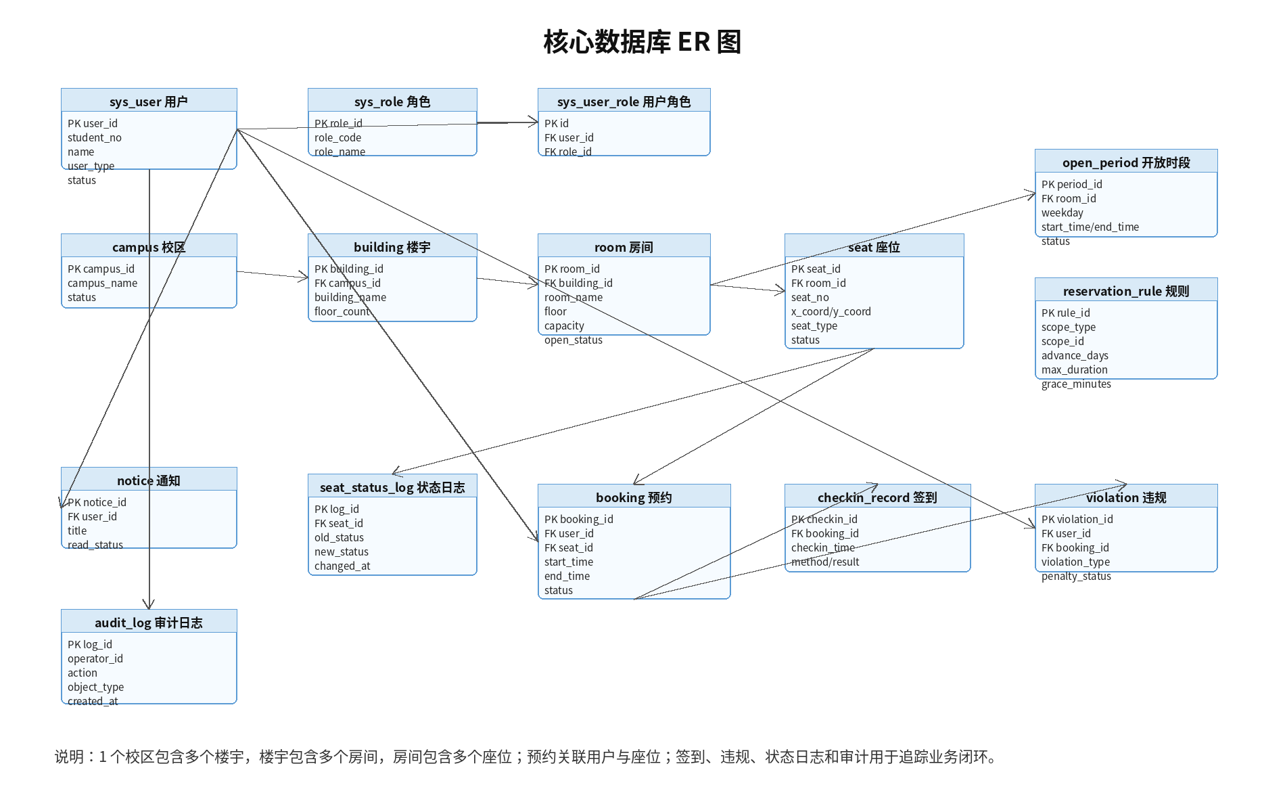
图 5-1 核心数据库 ER 图

5.3 核心数据表
表名 | 中文名称 | 核心字段 | 说明
sys_user | 用户表 | user_id、student_no、name、user_type、phone、status | 保存学生、教师、管理员和管理部门账号基础信息
sys_role | 角色表 | role_id、role_code、role_name、status | 保存学生、普通管理员、超级管理员、管理部门等角色
sys_user_role | 用户角色表 | id、user_id、role_id | 支持用户与角色多对多关联
campus | 校区表 | campus_id、campus_name、address、status | 校区基础信息
building | 楼宇表 | building_id、campus_id、building_name、floor_count | 楼宇归属校区
room | 房间表 | room_id、building_id、room_name、floor、capacity、open_status | 自习室或共享学习空间基础信息
seat | 座位表 | seat_id、room_id、seat_no、x_coord、y_coord、seat_type、status | 座位编号、坐标和可用状态
open_period | 开放时段表 | period_id、room_id、weekday、start_time、end_time、effective_date、status | 定义房间开放日和开放时间
reservation_rule | 预约规则表 | rule_id、scope_type、scope_id、advance_days、max_duration、grace_minutes | 定义预约限制和签到宽限规则
booking | 预约表 | booking_id、user_id、seat_id、start_time、end_time、status、created_at | 保存预约主记录和状态
checkin_record | 签到记录表 | checkin_id、booking_id、checkin_time、method、result | 保存扫码签到和核验结果
violation | 违规表 | violation_id、user_id、booking_id、violation_type、penalty_status | 保存爽约、超时、恶意占用等记录
seat_status_log | 座位状态日志表 | log_id、seat_id、old_status、new_status、reason、changed_at | 追踪座位状态变化
notice | 通知表 | notice_id、user_id、title、content、read_status | 保存站内通知和提醒
audit_log | 审计日志表 | log_id、operator_id、action、object_type、object_id、ip、created_at | 保存管理员关键操作和安全审计记录

5.4 主要索引与约束
对象 | 约束/索引 | 目的
booking | seat_id + start_time + end_time + status 有效记录唯一或排他约束 | 防止同一座位同一时段重复预约
booking | user_id + start_time + end_time 普通索引 | 快速查询用户个人预约和时间冲突
seat | room_id + seat_no 唯一约束 | 保证同一房间座位编号唯一
open_period | room_id + weekday + start_time + end_time 索引 | 支持开放时段校验
reservation_rule | scope_type + scope_id + status 索引 | 快速获取适用规则
violation | user_id + status 索引 | 快速判断用户是否存在预约限制
audit_log | operator_id + created_at 索引 | 支持审计查询与追踪

6. 界面原型

6.1 交互设计原则
- 学生端突出“快速查座、清晰状态、少步骤预约”，查座到预约不超过 3 个核心步骤。
- 座位图必须提供状态图例，区分空闲、已预约、使用中、暂离、维修和禁用。
- 管理员端采用左侧导航加右侧工作区，资源配置、规则配置和异常处理均采用表格加表单模式。
- 统计看板采用指标卡、趋势图、排行表和导出入口组合，确保数据口径可解释。
- 重要操作如取消预约、处理违规、修改规则和数据导出必须二次确认并记录日志。

6.2 关键界面原型
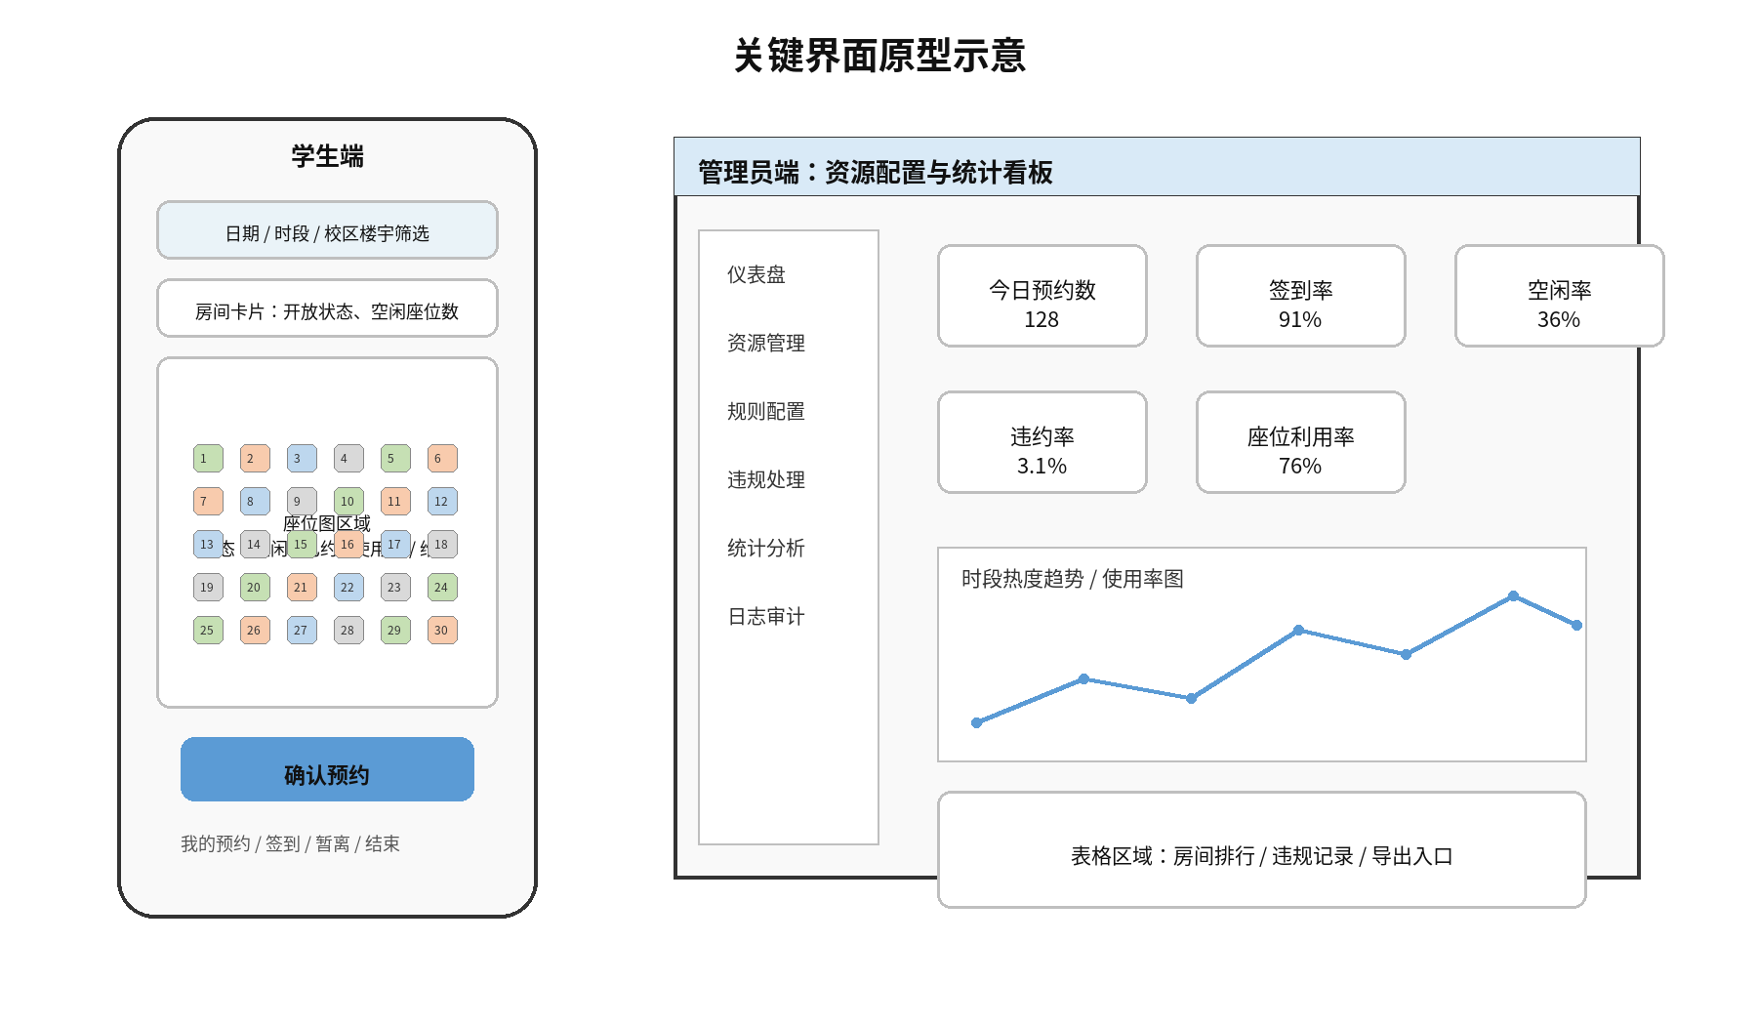
图 6-1 学生端与管理员端关键界面原型示意

6.3 页面清单
页面 | 面向角色 | 核心元素 | 主要操作
登录页 | 全部角色 | 账号输入、密码输入、登录按钮、身份认证提示 | 登录、错误提示、跳转首页
自习室列表页 | 学生/教师 | 日期时段筛选、校区楼宇筛选、房间卡片、空闲数 | 筛选房间、进入座位图
座位图页 | 学生/教师 | 房间平面图、座位状态、图例、预约按钮 | 选择座位、查看规则、提交预约
预约确认页 | 学生/教师 | 座位信息、预约时间、规则提示、确认按钮 | 确认预约、取消返回
我的预约页 | 学生/教师 | 待签到、使用中、历史预约、违规提醒 | 取消、签到、暂离、续约、结束
资源管理页 | 管理员 | 资源树、房间表、座位表、编辑表单 | 新增、编辑、禁用、维修标记
规则配置页 | 管理员/超级管理员 | 规则范围、时长限制、宽限时间、限制策略 | 保存规则、发布规则、查看版本
违规处理页 | 管理员 | 违规列表、证据记录、处理结果、申诉备注 | 确认、撤销、限制、备注
统计看板页 | 管理员/管理部门 | 指标卡、趋势图、热力图、排行表、导出按钮 | 筛选、查看趋势、导出报表
日志审计页 | 超级管理员/审计角色 | 操作人、对象、动作、时间、IP、结果 | 查询、导出、追踪问题

6.4 页面跳转关系
起始页面 | 触发操作 | 目标页面/结果
登录页 | 登录成功 | 根据角色进入学生首页或管理员首页
自习室列表页 | 选择房间 | 座位图页
座位图页 | 选择空闲座位并提交 | 预约确认页
预约确认页 | 确认预约成功 | 我的预约页或预约成功提示页
我的预约页 | 扫码签到 | 使用状态页或签到成功提示
资源管理页 | 选择房间/座位编辑 | 弹出编辑表单或进入座位维护区
统计看板页 | 点击指标或房间排行 | 统计明细页或导出文件

7. 规范符合性对照
本节用于说明本文档与用户给出的概要设计说明书要求之间的对应关系，便于课程检查、验收或答辩时快速定位。
要求项 | 本文档对应内容 | 符合情况
总体设计（系统架构图、技术选型） | 第 2 章总体设计，包含图 2-1 系统总体架构图、技术选型表和运行环境说明 | 已覆盖
模块划分 | 第 3 章模块划分，包含功能模块划分图、模块职责总览、模块调用关系和首期边界 | 已覆盖
接口设计 | 第 4 章接口设计，包含 API 总览、内部模块接口、外部接口和统一错误码 | 已覆盖
数据库设计（ER 图） | 第 5 章数据库设计，包含 ER 图、核心数据表和主要索引约束 | 已覆盖
界面原型 | 第 6 章界面原型，包含学生端、管理员端关键界面原型和页面清单 | 已覆盖
GB/T 8567 附录 A 参考结构 | 引言、总体设计、接口设计、数据结构设计、出错处理思想和运行约束已纳入 | 已覆盖

8. 设计结论
概要设计表明，可视化校园自习室预约系统可以采用 Web + 移动端适配的 B/S 架构实现。系统以座位可视化和预约签到闭环为核心，以资源配置、规则配置、违规处理、统计看板和日志审计为支撑，能够满足首期试运行和课程项目交付要求。
首期开发应优先完成登录鉴权、房间与座位配置、座位状态展示、预约冲突校验、扫码签到、超时释放、违规记录和基础统计。智能推荐、门禁联动、座位屏联动和多渠道消息可作为后续迭代，不应阻塞首期上线。

